Mousse d'Amande à l'Eau de Rose
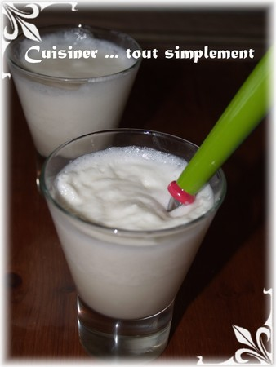
Ingrédients ( pour 8 personnes ) :
- 300g de fromage blanc lisse ( surtout pas en faisselle )
- 170g de sucre en poudre
- 20cl de crème liquide
- 2 blancs d'oeuf
- 1 càs d'extrait d'amande amère
- 2 càs d'eau de rose
- 1g d'Agar-Agar
Dans un saladier, mélanger le fromage blanc, le sucre et l'extrait d'amande. Mettre au frais.
Dans une casserole, faire chauffer l'eau de rose et l’agar-agar . Retirer aux premiers frémissements. Verser le tout dans la préparation de fromage. Mélanger.
Monter la crème en chantilly et l'incorporer tout doucement dans la préparation.
Monter les blancs en neige et les incorporer aussi tout doucement dans la préparation.
Verser la mousse dans des coupes ou des verres et mettre au réfrigérateur pendant environ 2 heures.

http://recettesnath.canalblog.com/

